УДК 629.12

В.В. Дубинка, старший преподаватель СПбГМТУ,
Я.Ю. Мышков, старший научн. сотрудник
НИИ КиВ ВМФ ВУНЦ ВМФ «ВМА»,
контакт. тел. +7 (921) 957 6413, +7 (914) 684 0375, vdoubynka@gmail.com, ymushkov@mail.ru

Ключевые слова: современные измерительные системы, размерный контроль, гребные винты, метод координатных измерений, электронная конструкторская модель.
Реферат: Статья посвящена организации проведения размерного контроля гребных винтов методом координатных измерений с использованием электронной конструкторской модели. В ней рассмотрен координатный метод проведения размерного контроля гребных винтов, обработка результатов сканирования, анализ измерительной информации для своевременного принятия решения.
Рубрика: Технология судостроения, судоремонта и организация судо-строительного производства

СОВРЕМЕННЫЕ МЕТОДЫ ИЗМЕРЕНИЯ
ГЕОМЕТРИЧЕСКИХ ПАРАМЕТРОВ ГРЕБНЫХ ВИНТОВ

Наиболее распространённый и эффективный движитель современных судов – гребной винт. В условиях постоянно растущих мощностей главных двигателей требуются гребные винты очень больших диаметров, при этом форма поверхности лопастей усложняется. Это приводит к технологическим и производственным трудностям и как следствие растут требования и к точности методов и средств измерения геометрических параметров.
Контроль геометрии необходим на всех этапах изготовления от разметки заготовки под мехобработку до размерной аттестации готового винта. Существует потребность в размерном контроле и во время эксплуатации винта.
В последние годы в судостроении успешно применяются электронно-оптические измерительные системы, которые реализуют геодезический метод координатных измерений. Основой этого метода является возможность определения пространственных координат контролируемых точек объекта по результатам измерений линейных/угловых величин на них.
Принципиальным свойством метода является то, что, определив пространственные координаты достаточного числа точек мы можем рассчитать фактические размеры и форму поверхностей проверяемого объекта, определить расположение поверхностей в пространстве и между собой.
Перспективными для измерений геометрических параметров гребных винтов являются координато-измерительные системы на основе приборов с возможностью сплошного сканирования поверхностей.
Такими приборами являются трекеры прямого сканирования и с ручными лазерными сканерами, сканеры полусферические, портативные КИМ с лазерной сканирующей насадкой (иначе «Рука»)
Последовательность измерений в случае применения сканирующих координато-измерительных систем выглядит следующим образом.
Устанавливают гребной винт на стенде и располагают приборы вокруг винта так, чтобы можно было отсканировать все требующиеся поверхности винта и измерить точки локальной опорной сети, которая необходима для увязки стоянок приборов в единую систему координат. Локальную сеть можно создать до погрузки винта и зафиксировать её точки на конструкциях стенда (рис. 1).
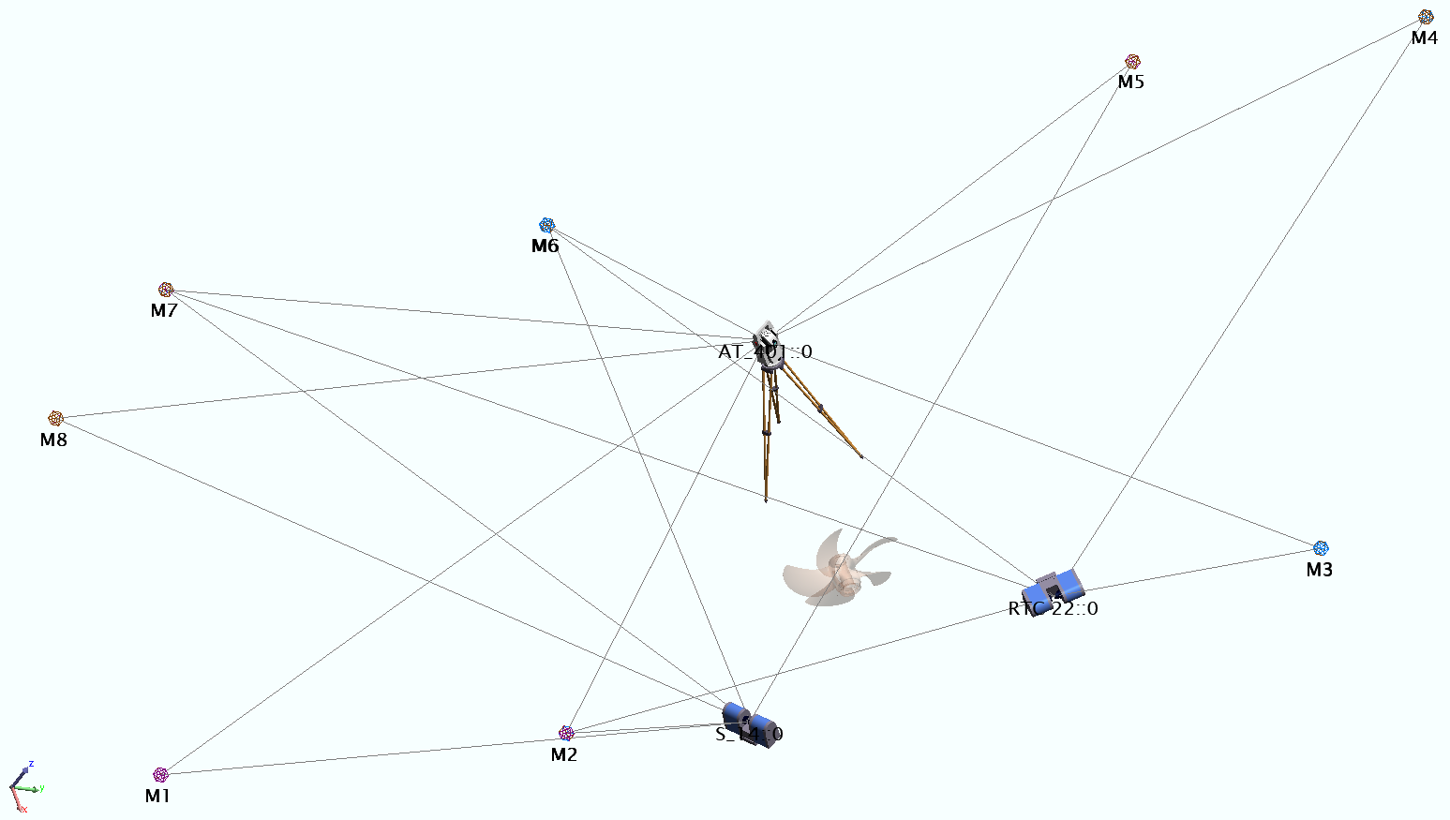
Рис. 1. Схема локальной опорной сети при измерении гребного винта

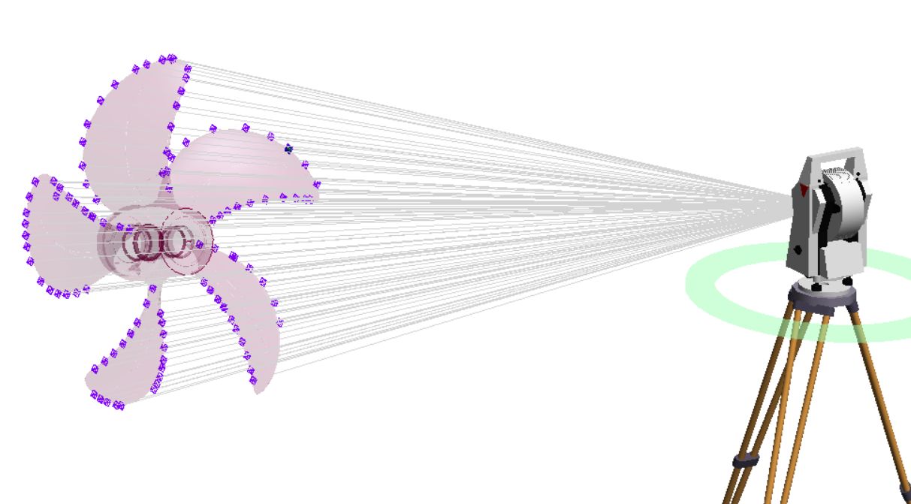
Производят измерение лопастей гребного винта по засасывающей и нагнетательной поверхностям, элементов ступицы. Особенно тщательно нужно отсканировать входящие и выходящие кромки лопастей (рис. 2 и 3). Предварительная обработка данных измерений - оценка погрешности и анализ объёмов выполненных замеров проводится на месте измерений.

Рис. 2. Сканирование кромок лопастей гребного винта

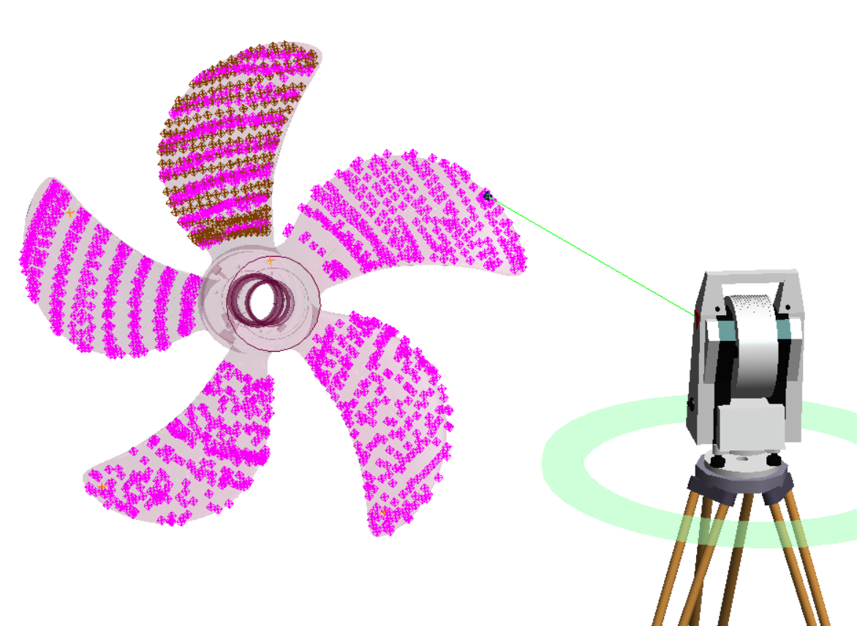
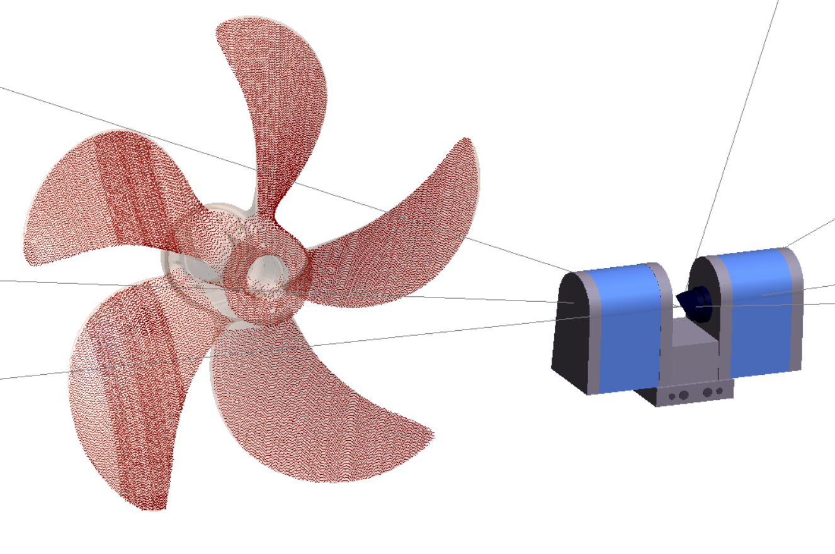

Рис. 3. Сканирование лопастей гребного винта

Измерения с отдельных стоянок приборов сводятся в единую систему координат (СК) – систему координат локальной сети. Формируется «облако» сканированных точек и после предварительного анализа и отбраковки «грубых промахов» данные готовы к дальнейшей обработке по специальным программам.
По отсканированным «массивам» и «облакам» точек строятся 3D модели (mesh) поверхностей гребного винта. Построение можно выполнить с помощью программных пакетов измерительных систем.
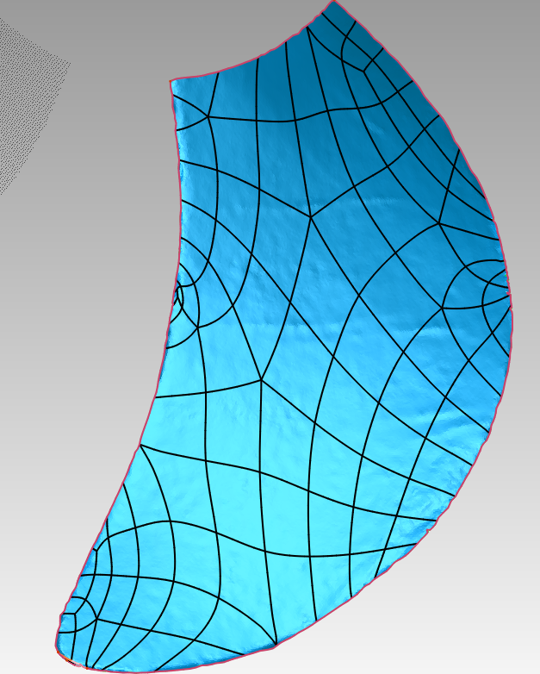
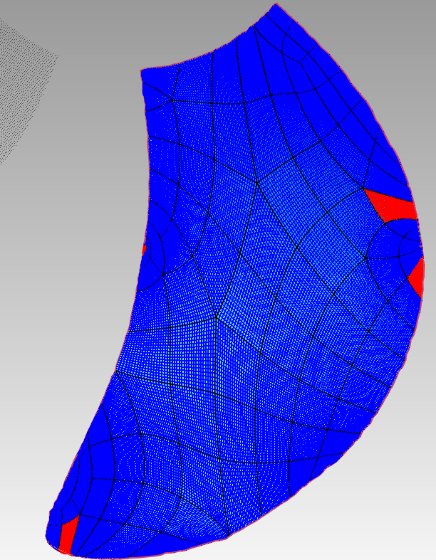
Рис. 4. Восстановленные поверхности лопастей гребного винта

Определение объектной системы координат восстановленных поверхностей элементов гребного винта может проводиться несколькими способами - по ступице, по поверхностям лопастей, по кромкам лопастей (рис. 4 и 5).

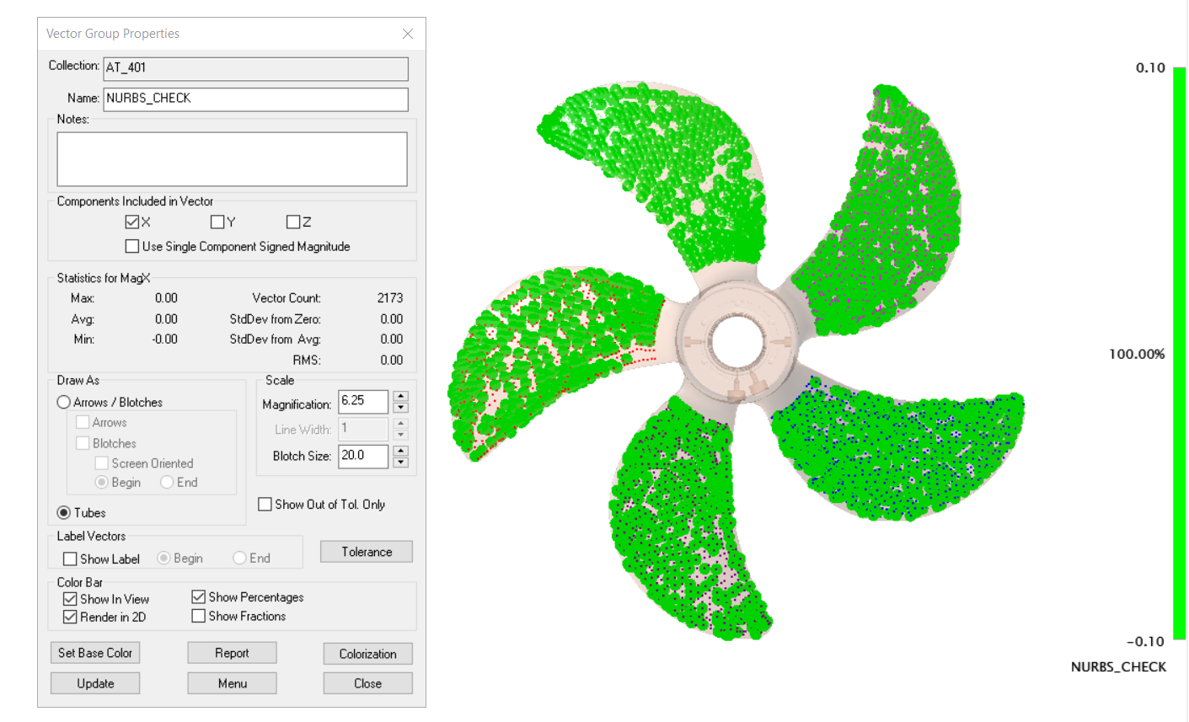
Рис. 5. Расчёт объектной системы координат

Проверка геометрических параметров гребного винта на соответствие 3D конструкторской модели выполняется с помощью сервисных модулей программного обеспечения (ПО) координато-измерительной системы. ПО позволяет рассчитать абсолютные отклонения фактической формы лопастей от 3D конструкторской модели и представить их графически. При необходимости данные сравнения «облака» отсканированных точек с 3D моделью можно рассматривать более подробно в критичных местах.
Критерии, по которым можно было бы определять геометрическое качество лопастей гребного винта на основе величин прямых фактических отклонений поверхности лопастей и их процентного соотношения, на сегодня не разработаны. Подобные графические представления могут быть полезны для экспертных оценок и суждений о геометрии гребных винтов.

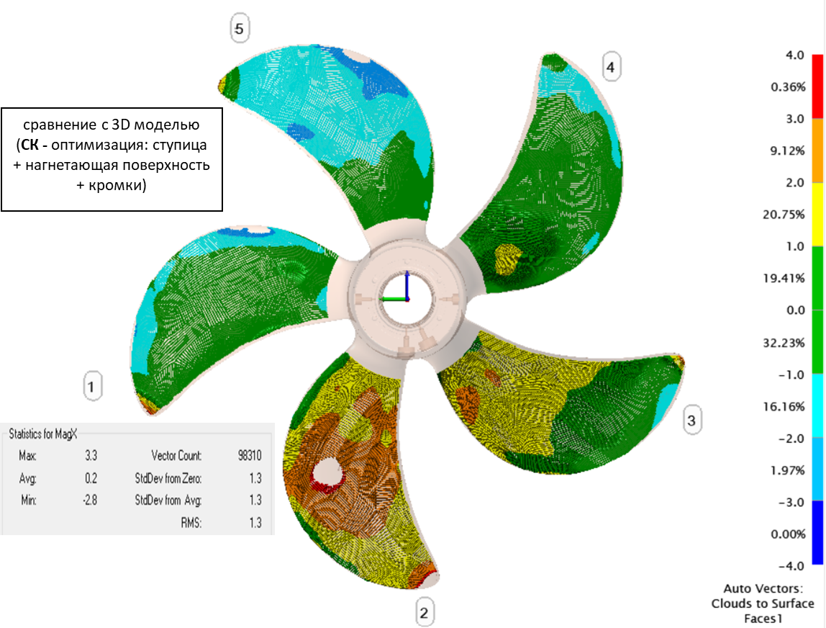
Рис. 6. Отклонения фактической формы лопастей от 3D конструкторской модели

До выработки критериев оценки качества геометрии гребных винтов по отклонениям от 3D модели можно использовать данные сканирования для расчёта характеристик макрогеометрии гребного винта в соответствии с ГОСТ 8054-81 (шаг радиальный, межлопастной угол, откидка, линейное смещение).
При этом в отличие от традиционных средств измерений точки для замеров на поверхностях лопастей будут выбраны не дискретно, а после оптимизации некоторого «пятна точек» что повысит объективность и достоверность результатов (рис. 6).

Рис. 7. Таблица расчётных характеристик геометрии гребного винта

Свою эффективность представленный в статье метод показал при проведении размерного контроля гребных винтов, выполненных на ряде проектов надводных судов и подводной техники, в том числе без демонтажа гребного винта при нахождении судна в плавучем доке (рис.7).
Для получения не только технического, но и положительного экономического эффекта недостаточно закупить новые средства измерений и обучить персонал. Необходимо сам производственный процесс изготовления гребного винта построить на использовании достоинств координатных методов и электронно-оптических измерительных систем. Требуется имплементация комплексной технологии размерного контроля, которая будет реализована на всех этапах жизненного цикла - от проектирования до эксплуатации.
При этом важно помнить, что любые затраты во внеоборотные средства имеют отсроченный положительный эффект.
Использование современной измерительной техники и новых методов измерений в настоящее время, к сожалению, не занимает должного места в технологических процессах постройки и ремонта кораблей и судов Военно-морского флота, что ведёт к увеличению сроков и удорожанию.

Литература
- Дубинка В.В. Технический отчет // Размерный контроль гребного винта головной НАПЛ «Лада» методом бесконтактных координатных измерений на основе использования лазерного радара MV 260 и электронной конструкторской модели без демонтажа с заказа № ПМ 06-011-07, 2007
- Дубинка В.В. Технический отчёт // Размерный контроль методом координатных измерений модели гребного винта рулевой колонки изготовленной по технологии прямого лазерного выращивания, 2019
- Дубинка В.В., Зимбалевский А.Н., Пушкарт Е.В. Технический отчёт // Размерный контроль методом координатных измерений гребных винтов Эмпериум № БМАЛ.13.32 ТО, 2024
- ГОСТ 8054-81 Винты гребные металлические. Общие технические условия. Дата введения 1981-07-01.

Dubinka V.V., Myshkov Y.U.
Keywords: modern measuring systems, dimensional control, propellers, coordinate measurement method, electronic design model.
Abstract:This article is devoted to the organization of dimensional control of propellers by the method of coordinate measurements using an electronic design model. It considers the coordinate method of dimensional control of propellers, processing of scanning results and analysis of measurement information for timely decision-making.

